附件1

**企业安全生产标准化**

**自评报告**

企业名称：

所属行业： 专业：

自评得分： 自评等级：

自评日期： 年 月 日

是否在企业内部公示：□是 □否

是否申请评审： □是 □否

国家安全生产监督管理总局制

一、基本情况表

|  |  |  |  |  |  |  |  |  |  |
| --- | --- | --- | --- | --- | --- | --- | --- | --- | --- |
| 企业名称 | |  | | | | | | | |
| 地 址 | |  | | | | | | | |
| 企业性质 | | □国有 □集体 □民营 □私营 □合资 □独资 □其它 | | | | | | | |
| 安全管理机构 | |  | | | | | | | |
| 员工总数 | | 人 | | | 专职安全管理人员 | 人 | 特种作业人 员 | 人 | |
| 固定资产 | | 万元 | | | | 主营业务收入 | 万元 | | |
| 倒班情况 | | □有 □没有 | | | | 倒班人数 及 方 式 |  | | |
| 法定代表人 | |  | | | 电 话 |  | 传 真 |  | |
| 联 系 人 | |  | | | 电 话 |  | 传 真 |  | |
| 手 机 |  | 电子信箱 |  | |
| 自评等级 | | □一级 □二级 □三级 □小微企业 | | | | | | | |
| 本次自评前本专业曾经取得的标准化等级：□一级 □二级 □三级 □小微企业 □无 | | | | | | | | | |
| 如果企业是某企业集团的成员单位，请注明企业集团名称： | | | | | | | | | |
| 如果已取得职业健康安全管理体系认证证书，请注明证书名称和发证机构： | | | | | | | | | |
| 本企业安全生产标准化自评小组主要成员 |  | | 姓名 | 所在部门 职务/职称 | | | 电话 | | 备注 |
| 组长 | |  |  | | |  | |  |
| 成员 | |  |  | | |  | |  |
|  |  | | |  | |  |
|  |  | | |  | |  |
|  |  | | |  | |  |
|  |  | | |  | |  |

二、企业自评总结

|  |
| --- |
| 1.企业概况。  2.近三年企业安全生产事故和职业病的发生情况。  3.企业安全生产标准化创建过程及取得成效。 |

三、评审申请表

|  |
| --- |
| 1.企业是否同意遵守评审要求,并能提供评审所必需的真实信息?  □是 □否 |
| 2.企业在提交申请书时，应附以下文件资料：  ◇安全生产许可证复印件(未实施安全生产行政许可的行业不需提供)  ◇自评扣分项目汇总表 |
| 3.企业自评得分： |
| 4.企业自评结论：  法定代表人(签名)： （申请企业盖章）  年 月 日 |
| 5.上级主管单位意见：  负责人(签名)： （主管单位盖章）  年 月 日 |
| 6.安全生产监督管理部门意见：  负责人(签名)： （安监部门盖章）  年 月 日 |

自评报告填报说明

1.“企业名称”填写企业名称并加盖申请企业章。

2.“所属行业”主要类别有非煤矿山、危险化学品、化工、医药、烟花爆竹、冶金、有色、建材、机械、轻工、纺织、烟草、商贸等行业。“专业”按行业所属专业填写，有专业安全生产标准化标准的，按标准确定的专业填写，如“冶金”行业中的“炼钢”、“轧钢”专业，“建材”行业中的“水泥”专业，“有色”行业中的“电解铝”、“氧化铝”专业等。

3.“企业概况”包括主营业务所属行业，经营范围，企业规模(包括职工人数、年产值、伤亡人数等)，发展过程，组织机构，主营业务产业概况、本企业规模(产量和业务收入)，在行业中所处地位，安全生产工作特点等。

4.企业自愿申请评审时，应填写“评审申请表”，表格中“上级主管单位意见”栏内，如无上级主管单位，应填写“无”。

5.“评审申请表”中“安全生产监督管理部门意见”，主要是安全监管部门对申请企业的生产安全事故情况进行核实。申请一级企业的应由省级安全监管部门出具意见；申请二、三级企业的按照省级安全监管部门要求由相应的安全监管部门出具意见。

申请海洋石油天然气安全生产标准化企业的应由相应的海洋石油作业安全办公室分部出具意见。

附件2

**企业安全生产标准化**

**评审报告**

申请企业：

评审单位：

评审行业： 专业：

评审性质： 级别：

评审日期： 年 月 日至 年 月 日

国家安全生产监督管理总局制

评审报告表

|  |  |  |  |  |  |  |
| --- | --- | --- | --- | --- | --- | --- |
| 评审单位情况 | | | | | | |
| 评审单位 | |  | | | | |
| 单位地址 | |  | | | | |
| 主要负责人 | |  | 电 话 |  | 手 机 |  |
| 联 系 人 | |  | 电 话 |  | 传 真 |  |
| 手 机 |  | 电子信箱 |  |
| 评审小组成员 |  | 姓 名 | 单位/职务/职称 | | 电 话 | 备注（证书编号） |
| 组长 |  |  | |  |  |
| 成员 |  |  | |  |  |
|  |  | |  |  |
|  |  | |  |  |
|  |  | |  |  |
|  |  | |  |  |
|  |  | |  |  |
| 申请企业情况 | | | | | | |
| 申请企业 | |  | | | | |
| 法定代表人 | |  | 电 话 |  | 手 机 |  |
| 联 系 人 | |  | 电 话 |  | 传 真 |  |
| 手 机 |  | 电子信箱 |  |
| 评审结果 | | | | | | |
| 评审等级： □一级 □二级 □三级 □小微企业 | | | | | 评审得分： | |
| 评审组长签字：  评审单位负责人签字： (评审单位盖章)  年 月 日 | | | | | | |
| 评审组织单位意见：  （评审组织单位盖章）  年 月 日 | | | | | | |
| 制度文件评审综述： | | | | | | |
| 现场评审综述： | | | | | | |
| 评审扣分项及整改要求（另附表提供）： | | | | | | |
| 建议： | | | | | | |
| 评审组长： 审批人/日期：  年 月 日 评审单位盖章 | | | | | | |

评审报告首页评审单位填写名称并盖章。

附件3

企业安全生产标准化证书样式

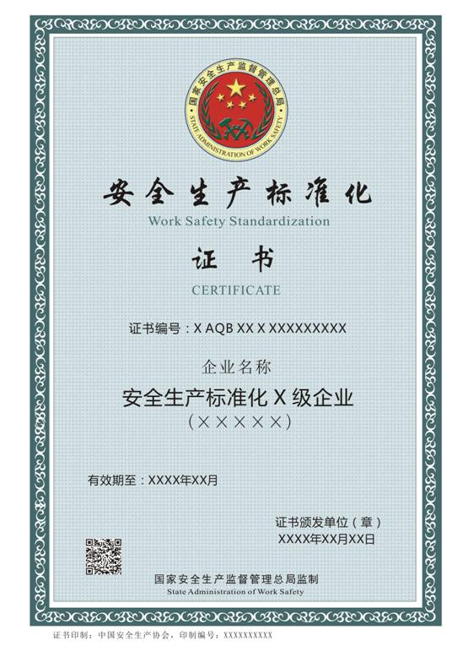

1.证书编号规则为：地区简称+字母“AQB”+行业代号+级别+发证年度+顺序号。一级企业及海洋石油天然气二级、三级企业无地区简称，二、三级企业的地区简称为省、自治区、直辖市简称；级别代号一、二、三级分别为罗马字“Ⅰ”、“Ⅱ”、“Ⅲ”；顺序号为5位数字，从00001开始顺序编号；行业代号如下表：

|  |  |  |  |  |  |
| --- | --- | --- | --- | --- | --- |
| 序号 | 行业 | 代号 | 序号 | 行业 | 代号 |
| 1 | 金属非金属矿山矿山 | KS | 10 | 冶金 | YJ |
| 2 | 石油天然气 | SY | 11 | 有色 | YS |
| 3 | 选矿厂 | XK | 12 | 建材 | JC |
| 4 | 采掘施工单位 | CJ | 13 | 机械 | JX |
| 5 | 地质勘查单位 | DZ | 14 | 轻工 | QG |
| 6 | 危险化学品 | WH | 15 | 纺织 | FZ |
| 7 | 化工 | HG | 16 | 烟草 | YC |
| 8 | 医药 | YY | 17 | 商贸 | SM |
| 9 | 烟花爆竹 | YH |  |  |  |

例：(1)2014年机械制造安全生产标准化一级企业：AQBJXⅠ201400001

(2)2014年北京市机械制造安全生产标准化二级企业：京AQBJX Ⅱ 201400001

(3)2014年北京市机械制造安全生产标准化三级企业：京AQBJX Ⅲ 201400001

2.“×级企业”中的“×”为“一”、“二”或“三”。

3.“（×××××）”中的“×××××”为行业和专业，如“冶金炼钢”或“冶金铁合金”等。

4.有效期为阿拉伯数字的年和月，如“2017年3月”。

5.证书颁发时间为阿拉伯数字的年、月、日，如“2014年3月10日”。

6.二维条码图形为证书颁发单位名称和证书印制编号，由国家安全监管总局企业安全生产标准化信息管理系统自动生成。

7.证书印制编号为9位数字编号和1位数字检验码。

附件4

企业安全生产标准化牌匾式样

安全生产标准化

×级企业（ ）

**编号：**

**发证单位名称**

**年 月（有效期三年）**

国家安全生产监督管理总局监制

说明：1.×为级别，大写数字“一”、“二”、“三”；括号中为行业。

2.牌匾编号与证书编号一致。

3.发证时间与证书颁发时间中的年、月一致。